BÁO CÁO KIỂM THỬ PHẦN MỀM
ĐỀ TÀI: KIỂM THỬ BẢN ĐỊA HÓA (LOCALIZATION TESTING) TRÊN HỆ THỐNG PRESTASHOP

PHẦN 1: TỔNG QUAN DỰ ÁN

1.1 Giới thiệu ứng dụng được kiểm thử
Ứng dụng được lựa chọn để thực hiện kiểm thử trong đồ án này là PrestaShop Demo (phiên bản 8.x).
- Mô tả: PrestaShop là một trong những nền tảng thương mại điện tử mã nguồn mở phổ biến nhất hiện nay. Phiên bản Demo cung cấp đầy đủ các tính năng cơ bản của một trang bán hàng trực tuyến như: hiển thị danh sách sản phẩm, hiển thị giá cả, thông tin chi tiết, giỏ hàng, menu điều hướng và đặc biệt là tính năng chuyển đổi đa ngôn ngữ (Multi-language).
- Đường dẫn truy cập: https://demo.prestashop.com/.

1.2 Mục tiêu của dự án kiểm thử
Việc thực hiện kiểm thử dự án này nhằm hướng tới các mục tiêu chính sau đây:
- Xác minh tính đúng đắn và độ ổn định của chức năng Bản địa hóa (Localization - L10n): Đảm bảo website PrestaShop hiển thị chính xác các định dạng đặc thù theo từng quốc gia khi người dùng thay đổi ngôn ngữ.
- Đảm bảo độ bao phủ trên các nhóm ngôn ngữ đại diện: Đánh giá khả năng thích ứng của giao diện thông qua 4 nhóm ngôn ngữ đại diện có đặc điểm kỹ thuật khác nhau:
  - Tiếng Anh (en-US): Nhóm chuẩn tham chiếu, dùng ký tự Latin, tiền tệ đứng trước (Prefix), dấu phân cách thập phân là dấu chấm.
  - Tiếng Pháp (fr-FR): Nhóm Châu Âu, tiền tệ đứng sau (Suffix), dấu phân cách thập phân là dấu phẩy.
  - Tiếng Việt (vi-VN): Nhóm ký tự Latin mở rộng có dấu, kiểm tra việc xử lý chuỗi văn bản dài, dấu phân cách hàng nghìn là dấu chấm.
  - Tiếng Ả Rập (ar-SA): Nhóm đảo chiều bố cục, đọc và viết từ phải sang trái (RTL - Right to Left).
- Xây dựng bộ khung kiểm thử tự động (Automation Framework): Áp dụng Data-Driven Testing và Strategy Pattern để viết kịch bản tự động hóa (Test Script) đánh giá chất lượng thay vì kiểm thử thủ công.

1.3 Công nghệ / Nền tảng của ứng dụng
- Nền tảng của ứng dụng: Web Application (Ứng dụng web có hỗ trợ Responsive).
- Công nghệ sử dụng để thực thi kiểm thử:
  - Ngôn ngữ lập trình: Java (JDK 17).
  - Công cụ tự động hóa: Selenium WebDriver (phiên bản 4.16.1).
  - Framework quản lý kiểm thử: JUnit 5 Jupiter API.
  - Trình duyệt thực thi: Google Chrome.
  - Quản lý gói và Driver: Maven và WebDriverManager.

1.4 Thời gian dự kiến kiểm thử
- Thời gian dự kiến thực hiện toàn bộ quy trình kiểm thử: 7 tuần.
- Phân bổ công việc: Bao gồm các giai đoạn phân tích yêu cầu, thiết kế Test Plan, viết kịch bản Test Case, lập trình Automation Script bằng Java, thực thi test và tổng hợp số liệu báo cáo lỗi.

PHẦN 2: PHÂN TÍCH YÊU CẦU VÀ PHẠM VI KIỂM THỬ

2.1 Danh sách các chức năng của ứng dụng (Feature List)
Dự án tập trung kiểm thử các tính năng liên quan đến Bản địa hóa (Localization) khi người dùng thay đổi ngôn ngữ trên giao diện PrestaShop. Các chức năng chính (Module) bao gồm:
- Module 1 - Định dạng tiền tệ (Currency Format): Chức năng chuyển đổi và hiển thị đúng ký hiệu tiền tệ ($, €, ₫, ر.س), vị trí ký hiệu (Tiền tố/Hậu tố) và dấu phân cách hàng nghìn/thập phân.
- Module 2 - Dịch thuật văn bản (Untranslated Text): Chức năng hiển thị ngôn ngữ đích, đảm bảo không còn sót các từ khóa tiếng Anh (Hardcoded text) trên giao diện.
- Module 3 - Định dạng ngày tháng (Date Format): Chức năng hiển thị ngày tháng theo thói quen của từng quốc gia (VD: MM/dd/yyyy cho tiếng Anh, dd/MM/yyyy cho tiếng Pháp/Việt).
- Module 4 - Hướng bố cục (Layout Direction): Chức năng tự động đảo chiều giao diện từ Trái-sang-Phải (LTR) sang Phải-sang-Trái (RTL) đối với nhóm ngôn ngữ Ả Rập.
- Module 5 - Xử lý tràn văn bản (Text Overflow): Chức năng co giãn các phần tử UI (Nút bấm, Menu) để chứa các chuỗi văn bản có độ dài khác nhau sau khi dịch.
- Module 6 - Mã hóa ký tự (Character Encoding): Chức năng hiển thị đúng các ký tự đặc biệt (có dấu) của tiếng Việt và tiếng Ả Rập mà không bị lỗi font.

2.2 Xác định phạm vi kiểm thử (In-scope / Out-of-scope)
Để đảm bảo tiến độ và chất lượng, phạm vi kiểm thử được xác định rõ ràng như sau:
a. Trong phạm vi kiểm thử (In-scope):
- Kiểm tra giao diện người dùng (UI) trên Frontend của trang Demo PrestaShop.
- Kiểm tra logic hiển thị định dạng số, ngày tháng, và từ vựng của 4 ngôn ngữ đại diện: Tiếng Anh (en), Tiếng Pháp (fr), Tiếng Việt (vi), Tiếng Ả Rập (ar).
- Kiểm tra trên trình duyệt Google Chrome (Desktop) thông qua iframe #framelive.
b. Ngoài phạm vi kiểm thử (Out-of-scope):
- Không kiểm thử các chức năng xử lý Backend (Thêm vào giỏ hàng thực tế, thanh toán qua cổng ngân hàng).
- Không kiểm thử cơ sở dữ liệu (Database) và cấu hình Admin của PrestaShop.
- Không kiểm thử Hiệu năng (Performance) và Bảo mật (Security) do không thuộc mục tiêu Bản địa hóa.
- Không kiểm thử trên các thiết bị di động (Mobile/Tablet).

2.3 Đối tượng kiểm thử (Module, Màn hình)
Các bài kiểm thử tự động (Automation Test) sẽ tương tác và xác minh dữ liệu trên các khu vực màn hình sau của website:
- Trang chủ và Trang danh sách sản phẩm (Product List): Trích xuất và kiểm tra hàng loạt định dạng giá tiền, ngày tháng trên các thẻ sản phẩm.
- Thanh Menu điều hướng (Navigation Menu): Kiểm tra độ dài văn bản (Overflow) và các từ khóa tiếng Anh chưa được dịch (như Clothes, Accessories).
- Chân trang (Footer): Kiểm tra các liên kết tĩnh (như About us, Terms and conditions) để phát hiện lỗi sót dịch thuật.
- Toàn bộ thẻ Body (Body Tag): Lấy thuộc tính dir để kiểm tra hướng của Layout (RTL/LTR).

2.4 Ma trận liên kết yêu cầu - ca kiểm thử (Traceability Matrix)
Ma trận dưới đây thể hiện sự liên kết 1-1 giữa các Yêu cầu nghiệp vụ (Requirements) và các Kịch bản kiểm thử (Test Cases) tương ứng, chứng minh độ bao phủ 100% của bộ Test suite đối với các module tính năng đã đề ra.
ID Yêu Cầu | Tên Yêu Cầu (Requirement) | Mức độ | ID Ca Kiểm Thử (Test Case ID)
REQ_LOC_01 | Hệ thống phải hiển thị đúng định dạng tiền tệ (ký hiệu, vị trí, phân cách) theo Locale hiện tại. | Cao | TC-Currency-EN, TC-Currency-FR, TC-Currency-VI, TC-Currency-AR
REQ_LOC_02 | Hệ thống không được để sót văn bản tĩnh (Hardcoded) bằng tiếng Anh khi đã chuyển sang ngôn ngữ khác. | Cao | TC-Untranslated_Text-EN, TC-Untranslated_Text-FR, TC-Untranslated_Text-VI, TC-Untranslated_Text-AR
REQ_LOC_03 | Hệ thống phải hiển thị ngày tháng theo định dạng tiêu chuẩn của quốc gia (VD: dd/MM/yyyy). | Trung bình | TC-Date_Format-EN, TC-Date_Format-FR, TC-Date_Format-VI, TC-Date_Format-AR
REQ_LOC_04 | Hệ thống phải lật toàn bộ giao diện sang phải (RTL) khi sử dụng ngôn ngữ Ả Rập. | Cao | TC-Layout_Direction-EN, TC-Layout_Direction-FR, TC-Layout_Direction-VI, TC-Layout_Direction-AR
REQ_LOC_05 | Giao diện không được phá vỡ bố cục, nút bấm không bị tràn chữ khi văn bản dịch dài hơn bản gốc. | Trung bình | TC-Text_Overflow-EN, TC-Text_Overflow-FR, TC-Text_Overflow-VI, TC-Text_Overflow-AR

PHẦN 3: KẾ HOẠCH KIỂM THỬ (TEST PLAN)

3.1 Mục tiêu kiểm thử
Quá trình kiểm thử nhằm xác minh tính đúng đắn, độ ổn định và khả năng bản địa hóa (Localization - L10n) của website thương mại điện tử PrestaShop. Cụ thể:
- Đảm bảo hệ thống hiển thị chính xác các định dạng văn hóa đặc thù (tiền tệ, ngày tháng, chiều đọc từ phải sang trái) khi chuyển đổi giữa 4 ngôn ngữ đại diện (Anh, Pháp, Việt, Ả Rập).
- Xác minh tính toàn vẹn của giao diện UI, không bị phá vỡ cấu trúc hay tràn văn bản (Text Overflow) khi thay đổi ngôn ngữ.
- Phát hiện các lỗi về mã hóa ký tự và nội dung chưa được dịch thuật (Hardcoded text).

3.2 Chiến lược kiểm thử
Dự án áp dụng kết hợp các chiến lược kiểm thử sau để tối ưu hóa thời gian và độ chính xác:
- Kiểm thử tự động (Automation Testing): Thay vì thao tác thủ công, em sử dụng kịch bản lập trình (Test Scripts) để tự động hóa việc mở trình duyệt, chuyển đổi ngôn ngữ, trích xuất dữ liệu DOM và so sánh với kết quả mong đợi. Chiến lược này áp dụng Data-Driven Testing để chạy cùng một kịch bản với nhiều bộ dữ liệu (ngôn ngữ) khác nhau.
- Kiểm thử hộp đen (Black-box Testing): Tập trung đánh giá chức năng dựa trên giao diện người dùng (UI) cuối cùng, không can thiệp vào logic code Backend của PrestaShop. Kỹ thuật áp dụng bao gồm Phân vùng tương đương, Phân tích giá trị biên và Bảng quyết định.
- Kiểm thử hồi quy (Regression Testing): Do tính chất tự động hóa, toàn bộ bộ Test Suite (24 Test Cases) có thể dễ dàng chạy lại bất cứ lúc nào để đảm bảo những bản cập nhật mới của nền tảng không làm hỏng các tính năng Localization đã hoạt động tốt.

3.3 Môi trường kiểm thử
Việc thực thi kiểm thử được tiến hành trên cấu hình môi trường sau để đảm bảo tính đồng nhất:
- Phần cứng / Hệ điều hành: Máy tính cá nhân (PC/Laptop) chạy hệ điều hành Windows 11 (64-bit) có kết nối Internet ổn định.
- Trình duyệt (Browser): Google Chrome (Phiên bản 144.0.7559.110).
- Môi trường phát triển (IDE): IntelliJ IDEA.
- Công cụ và Framework tự động hóa:
  - Ngôn ngữ lập trình: Java (JDK 17).
  - Công cụ thao tác trình duyệt: Selenium WebDriver (v4.16.1).
  - Quản lý kịch bản kiểm thử: JUnit 5 Jupiter API (v5.10.0).
  - Quản lý Driver tự động: Thư viện WebDriverManager (v5.6.3).

3.4 Tiêu chí bắt đầu kiểm thử (Entry criteria)
Quá trình kiểm thử chỉ được bắt đầu khi thỏa mãn đầy đủ các điều kiện sau:
- Tài liệu yêu cầu kiểm thử và phạm vi kiểm thử đã được xác định rõ ràng, bao gồm 6 module chính: Currency Format, Untranslated Text, Date Format, Layout Direction, Text Overflow và Character Encoding.
- Bộ Test Case đã được thiết kế hoàn chỉnh, rà soát lại logic mong đợi và gán mã định danh thống nhất.
- Mã nguồn kiểm thử tự động bằng Java đã được build thành công bằng Maven, không còn lỗi cú pháp hoặc lỗi dependency.
- Môi trường kiểm thử đã sẵn sàng, bao gồm: hệ điều hành Windows 11, Java JDK 17, Google Chrome, Maven, IntelliJ IDEA và kết nối Internet ổn định.
- Website PrestaShop Demo có thể truy cập được và iframe kiểm thử hoạt động bình thường.
- Danh sách ngôn ngữ đại diện cho các phân vùng kiểm thử đã được xác định gồm: English, French, Vietnamese và Arabic.

3.5 Tiêu chí kết thúc kiểm thử (Exit criteria)
Quá trình kiểm thử được xem là hoàn tất khi đáp ứng các điều kiện sau:
- 100% Test Case trong phạm vi đã được thực thi ít nhất một lần.
- Toàn bộ kết quả thực thi đã được ghi nhận rõ ràng dưới các trạng thái: Pass, Fail hoặc Ignored.
- Các lỗi phát hiện được trong quá trình kiểm thử đã được lập Bug Report đầy đủ, bao gồm mô tả lỗi, bước tái hiện, kết quả mong đợi, kết quả thực tế, mức độ nghiêm trọng và minh chứng kèm theo.
- Các kết quả thống kê đã được tổng hợp theo cả hai góc độ: tổng thể và theo từng module chức năng.
- Có nhận xét, đánh giá cuối cùng về chất lượng hệ thống trong phạm vi Localization Testing.
- Bộ test script có thể được tái sử dụng cho Regression Testing trong các lần kiểm thử sau.

3.6 Rủi ro và biện pháp xử lý
Trong quá trình kiểm thử hệ thống PrestaShop Demo, một số rủi ro chính được nhận diện như sau:
- Rủi ro 1: Cấu hình bản địa hóa của hệ thống Demo không chính xác
Ví dụ: hệ thống hiển thị sai ký hiệu tiền tệ địa phương hoặc không đổi định dạng theo ngôn ngữ đã chọn.
Biện pháp xử lý: Không chỉnh sửa dữ liệu hệ thống để ép kết quả Pass. Các trường hợp sai lệch được ghi nhận là lỗi hệ thống và lập Bug Report tương ứng.
- Rủi ro 2: Mạng không ổn định hoặc trang tải chậm
Điều này có thể dẫn đến lỗi Selenium không tìm thấy phần tử đúng thời điểm, gây ra TimeoutException.
Biện pháp xử lý: Sử dụng WebDriverWait và các điều kiện chờ tường minh (Explicit Wait) thay cho Thread.sleep() để tăng độ ổn định khi chạy test.
- Rủi ro 3: Xung đột phiên bản trình duyệt và ChromeDriver
Google Chrome có thể tự động cập nhật khiến driver cũ không còn tương thích.
Biện pháp xử lý: Sử dụng thư viện WebDriverManager để tự động tải và cấu hình phiên bản driver phù hợp.
- Rủi ro 4: Nội dung website Demo thay đổi theo thời điểm
Do đây là website demo trực tuyến, nội dung sản phẩm, giá, banner hoặc văn bản có thể thay đổi ngoài dự kiến.
Biện pháp xử lý: Thiết kế test theo hướng kiểm tra quy tắc hiển thị thay vì phụ thuộc cứng vào một giá trị cụ thể; ưu tiên xác minh pattern định dạng thay vì literal text tuyệt đối trong mọi trường hợp.

3.7 Lịch trình thực hiện
Dự án được triển khai trong thời gian 7 tuần với kế hoạch như sau:
Tuần | Nội dung thực hiện
Tuần 1 | Khảo sát hệ thống PrestaShop Demo, xác định mục tiêu kiểm thử và phạm vi đề tài
Tuần 2 | Phân tích yêu cầu, xác định feature list, in-scope/out-of-scope, lựa chọn ngôn ngữ đại diện
Tuần 3 | Thiết kế Test Plan và xây dựng Test Case bằng các kỹ thuật EP, BVA, Decision Table
Tuần 4 | Xây dựng Automation Framework bằng Selenium, JUnit 5, WebDriverManager
Tuần 5 | Lập trình các test script cho 6 module localization
Tuần 6 | Thực thi test, thu thập log, screenshot, tổng hợp kết quả Pass/Fail/Ignore
Tuần 7 | Lập Bug Report, đánh giá kết quả, hoàn thiện báo cáo tổng kết

PHẦN 4: THIẾT KẾ CA KIỂM THỬ (TEST DESIGN)

4.1 Kỹ thuật kiểm thử hộp đen (Black-box)
Để đảm bảo độ bao phủ các kịch bản thực tế khi người dùng tương tác với giao diện, em áp dụng 3 kỹ thuật thiết kế test case hộp đen như sau:
a. Phân vùng tương đương (Equivalence Partitioning - EP):
Thay vì kiểm thử hàng chục ngôn ngữ, em chia các ngôn ngữ trên hệ thống thành 4 phân vùng đại diện dựa trên đặc tính kỹ thuật định dạng:
- EP_01 (Nhóm Chuẩn): Tiếng Anh (en-US). Đặc tính: Dùng ký tự Latin, dấu chấm thập phân, ký hiệu tiền tệ nằm trước (Prefix).
- EP_02 (Nhóm Châu Âu): Tiếng Pháp (fr-FR). Đặc tính: Dấu phẩy thập phân, khoảng trắng phân cách hàng nghìn, ký hiệu tiền tệ nằm sau (Suffix).
- EP_03 (Nhóm Mở rộng): Tiếng Việt (vi-VN). Đặc tính: Ký tự Latin có dấu (dễ lỗi font), dấu chấm phân cách hàng nghìn.
- EP_04 (Nhóm Đảo chiều): Tiếng Ả Rập (ar-SA). Đặc tính: Viết từ Phải sang Trái, yêu cầu giao diện phải lật ngược (RTL).
b. Phân tích giá trị biên (Boundary Value Analysis - BVA):
Áp dụng để kiểm tra lỗi tràn văn bản (Text Overflow) khi dịch thuật.
- Biên trong khung (Hợp lệ): Chiều rộng của chuỗi văn bản (scrollWidth) >= Chiều rộng của nút bấm/khung chứa (clientWidth). Nút bấm hiển thị bình thường.
- Biên ngoài khung (Không hợp lệ): Chiều rộng chuỗi văn bản (scrollWidth) > Chiều rộng khung chứa (clientWidth). Hệ thống phải xử lý bằng cách cắt cụt thêm dấu "..." (text-overflow: ellipsis) hoặc tự động co giãn khung, không được làm vỡ giao diện.

4.2 Kỹ thuật kiểm thử hộp trắng (White-box)
Ngoài việc kiểm thử giao diện (Hộp đen), em tiến hành trích xuất hàm checkSymbolPosition thuộc lớp L10nValidator.java trong source code Automation để thực hiện kiểm thử Hộp trắng. Hàm này chịu trách nhiệm logic cốt lõi: Xác định vị trí ký hiệu tiền tệ (Prefix hay Suffix) so với chữ số đầu tiên trong chuỗi giá.
a. Mã nguồn hàm cần kiểm thử:
Java
private boolean checkSymbolPosition(String priceText, String symbol, boolean expectedPrefix) {
// 1
if (symbol == null || priceText == null)
return true; // 2

// 3
String trimmed = priceText.trim();
int firstDigit = -1;

// 4 (Vòng lặp for)
for (int i = 0; i < trimmed.length(); i++) {
// 5
if (Character.isDigit(trimmed.charAt(i))) {
firstDigit = i; // 6
break; // 7
}
}

// 8
if (firstDigit < 0)
return true; // 9

// 10
int symbolIdx = trimmed.indexOf(symbol);

// 11
if (symbolIdx < 0)
return true; // 12

// 13
return expectedPrefix ? symbolIdx < firstDigit : symbolIdx > firstDigit;
}
b. Vẽ đồ thị luồng điều khiển (Control Flow Graph - CFG):
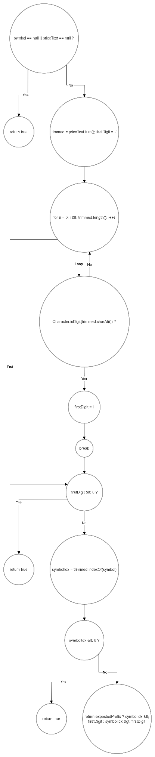
- Node 1: Kiểm tra đầu vào (Null check).
- Node 4, 5, 6, 7: Vòng lặp tìm chữ số đầu tiên.
- Node 8: Kiểm tra nếu không có số.
- Node 11: Kiểm tra nếu không tìm thấy ký hiệu.
- Node 13: Toán tử 3 ngôi trả về kết quả Prefix/Suffix.
c. Tính độ phức tạp thuật toán (Cyclomatic Complexity):
Dựa vào đồ thị luồng điều khiển được vẽ, ta có công thức:
V(G) = E - N + 2
Trong đó:
- E (Edges) = 15 (Số cung/mũi tên nối)
- N (Nodes) = 13 (Số đỉnh/khối lệnh)
=> V(G) = 15 - 13 + 2 = 4.
Thuật toán có 4 đường dẫn độc lập cơ bản (Path Coverage). Hệ thống cần tối thiểu 4 Test Case hộp trắng để bao phủ 100% các nhánh logic của hàm này.
d. Bảng Test Case Hộp Trắng (Path Coverage):
ID Hộp Trắng | Dữ liệu đầu vào (Input) | Đường dẫn đi qua (Path) | Kết quả mong đợi (Output)
WB_TC_01 | priceText = null, symbol = "$" | 1 2 | true (Bỏ qua an toàn)
WB_TC_02 | priceText = "Free", symbol = "$" | 1 3 4 5 4 8 9 | true (Không chứa số)
WB_TC_03 | priceText = "100", symbol = "$" | 1 3 4 5 6 7 8 10 11 12 | true (Không chứa ký hiệu)
WB_TC_04 | priceText = "$100", symbol = "$", prefix = true | 1 3 4 5 6 7 8 10 11 13 | true (Đúng vị trí Prefix)

4.3 Bảng tổng hợp Test Case (Black-box Test Suite)
Em đã thiết kế tổng cộng 24 Test Cases bao phủ toàn bộ chức năng. Dưới đây là bảng trích xuất các Test Case tiêu biểu đại diện cho các module:
TC ID | Tên TC | Module | Điều kiện tiên quyết | Bước thực hiện | Dữ liệu đầu vào | Kết quả mong đợi | Kết quả thực tế | Trạng thái
TC_01 | Kiểm tra tiền tệ Tiếng Anh | Currency | Truy cập trang chủ | 1. Đổi ngôn ngữ sang EN  2. Lấy giá sản phẩm  3. Check vị trí VÀ ký hiệu | Ngôn ngữ: en | Ký hiệu $, đứng trước số (Prefix) | Ký hiệu €, đứng sau số | FAIL
TC_04 | Kiểm tra tiền tệ Tiếng Ả Rập | Currency | Truy cập trang chủ | 1. Đổi ngôn ngữ sang AR  2. Lấy giá sản phẩm | Ngôn ngữ: ar | Ký hiệu ر.س | Ký hiệu €, đứng sau số | FAIL
TC_12 | Layout LTR sang RTL | Layout | Truy cập trang chủ | 1. Đổi ngôn ngữ sang AR  2. Đọc thuộc tính thẻ <html> | Ngôn ngữ: ar | Trang có thuộc tính dir="rtl", giao diện lật phải | Thuộc tính dir không tồn tại, giao diện lề trái | FAIL
TC_15 | Kiểm tra tràn văn bản tiếng Việt | Overflow | Truy cập trang chủ | 1. Đổi ngôn ngữ sang VI  2. Quét các nút bấm/Menu | Ngôn ngữ: vi | scrollWidth >= clientWidth | Text nằm gọn trong khung | PASS
TC_18 | Thiếu dịch thuật Tiếng Pháp | Content | Truy cập trang chủ | 1. Đổi ngôn ngữ sang FR  2. Quét cụm từ cấm | Danh sách từ khóa cấm: About us, Checkout... | Không tồn tại từ khóa Tiếng Anh trên giao diện | 1 từ khóa tiếng Anh chưa dịch bị phát hiện | FAIL

PHẦN 5: THỰC THI KIỂM THỬ (TEST EXECUTION)

5.1 Kiểm thử chức năng (Functional Testing)
Toàn bộ 24 kịch bản kiểm thử (Test Cases) được thiết kế trong dự án này đều thuộc phạm vi Kiểm thử chức năng (Functional Testing) tập trung vào khía cạnh Bản địa hóa (Localization). Em đã sử dụng Selenium WebDriver để giả lập các thao tác của người dùng thực: truy cập trang, nhấp chuột chọn ngôn ngữ từ Dropdown menu, và quét toàn bộ giao diện để trích xuất văn bản (Text), giá tiền (Price), và thuộc tính CSS.

5.2 Kiểm thử tích hợp (Integration Testing)
Trong phạm vi đồ án, kiểm thử tích hợp được thực hiện ở mức giao diện và lớp kiểm thử tự động, tập trung vào sự phối hợp giữa các thành phần sau:
- Cơ chế chuyển đổi ngôn ngữ trên website PrestaShop Demo.
- Cấu trúc DOM hiển thị dữ liệu sau khi thay đổi locale.
- Các lớp Strategy đại diện cho từng ngôn ngữ trong Automation Framework.
- Lớp Validator thực hiện đối chiếu dữ liệu thực tế với quy tắc mong đợi.
Mục tiêu của kiểm thử tích hợp là xác nhận rằng sau khi người dùng chọn một ngôn ngữ, giao diện website và bộ kiểm tra tự động hoạt động đồng bộ với nhau. Ví dụ, khi chuyển sang Arabic, hệ thống phải không chỉ đổi nội dung hiển thị mà còn phải thay đổi hướng bố cục sang RTL; khi chuyển sang Vietnamese hoặc French, bộ kiểm tra phải đọc đúng ký hiệu tiền tệ và quy tắc định dạng tương ứng.
Như vậy, dự án có thực hiện kiểm thử tích hợp ở mức UI + Automation Logic, nhưng không thực hiện tích hợp Backend hoặc Database do giới hạn của môi trường Demo.

5.3 Kiểm thử hệ thống (System Testing)
Dự án thực hiện kiểm thử hệ thống ở phạm vi các chức năng bản địa hóa trên môi trường chạy thật của website PrestaShop Demo. Việc kiểm thử được tiến hành từ góc nhìn người dùng cuối thông qua trình duyệt Google Chrome, với đầy đủ các bước:
- Truy cập website demo.
- Chuyển đổi ngôn ngữ giao diện.
- Quan sát và trích xuất dữ liệu hiển thị trên hệ thống.
- Kiểm tra các module Localization gồm tiền tệ, dịch thuật, ngày tháng, hướng bố cục, tràn văn bản và mã hóa ký tự.
Mặc dù không kiểm thử toàn bộ hệ thống thương mại điện tử từ đầu đến cuối như luồng thanh toán hoặc quản trị đơn hàng, dự án vẫn thực hiện System Testing ở phạm vi hệ thống con Localization. Điều này phù hợp với mục tiêu nghiên cứu của đồ án và đảm bảo đánh giá được hành vi thực tế của hệ thống trên môi trường chạy thật.

5.4 Kiểm thử hiệu năng (Performance Testing)
Không thực hiện trong phạm vi đề tài.
Lý do: mục tiêu chính của đồ án là kiểm tra tính đúng đắn của bản địa hóa, không tập trung vào tốc độ xử lý, tải trang hoặc khả năng chịu tải của hệ thống.

5.5 Kiểm thử bảo mật cơ bản (Security Testing)
Không thực hiện trong phạm vi đề tài.
Lý do: đề tài tập trung vào khía cạnh hiển thị giao diện và nội dung bản địa hóa, không nhằm đánh giá các lỗ hổng bảo mật như XSS, SQL Injection hoặc phân quyền truy cập.

5.6 Kiểm thử hồi quy (Regression Testing)
Mặc dù trong thời gian thực hiện đồ án chưa có bản vá chính thức từ phía hệ thống Demo, bộ kiểm thử tự động đã được xây dựng theo hướng sẵn sàng cho Regression Testing.
Khi một lỗi localization được sửa, toàn bộ test suite có thể được chạy lại để xác nhận:
- Lỗi cũ đã được khắc phục hoàn toàn.
- Việc sửa lỗi không làm phát sinh lỗi mới ở các module khác.
- Quy tắc hiển thị của các ngôn ngữ còn lại vẫn ổn định.
Nhờ đó, bộ test không chỉ phục vụ cho lần kiểm thử hiện tại mà còn có giá trị tái sử dụng trong các lần kiểm thử kế tiếp.

5.7 Thống kê kết quả kiểm thử
Sau khi thực thi bộ Test Script tự động hóa cho cả 4 ngôn ngữ (Anh, Pháp, Việt, Ả Rập) đối với 6 Module tính năng, hệ thống trả về kết quả cụ thể như sau:
a. Bảng Thống kê tổng quan (Test Execution Summary):
Trạng Thái (Status) | Số Lượng Test Case | Tỷ Lệ Phần Trăm (%) | Ý Nghĩa
Thành công (PASS) | 12 | 50.0% | Chức năng hoạt động đúng thiết kế chuẩn Localization.
Thất bại (FAIL) | 7 | 29.2% | Có lỗi sai lệch nghiêm trọng về định dạng hoặc hiển thị.
Bỏ qua (IGNORED) | 5 | 20.8% | Không tìm thấy dữ liệu trên UI để test (VD: Không có ngày tháng).
TỔNG CỘNG | 24 | 100%
b. Biểu đồ thống kê tỷ lệ:
c. Bảng Thống kê chi tiết theo Module:
STT | Tên Module | Tổng TC | Pass | Fail | Ignored | Ghi chú nguyên nhân chính
1 | Định dạng tiền tệ (Currency) | 4 | 1 | 3 | 0 | Chỉ đúng với bản tiếng Pháp. Các ngôn ngữ khác sai ký hiệu do cấu hình mặc định là EUR.
2 | Định dạng ngày tháng (Date) | 4 | 0 | 0 | 4 | Không tìm thấy phần tử ngày tháng tĩnh trên trang danh sách sản phẩm để trích xuất.
3 | Hướng bố cục (Layout RTL) | 4 | 3 | 1 | 0 | Lỗi nghiêm trọng với tiếng Ả Rập (Thiếu thẻ dir="rtl" khiến giao diện không lật phải).
4 | Tràn văn bản (Text Overflow) | 4 | 4 | 0 | 0 | Hệ thống co giãn CSS tốt, không có nút bấm nào bị tràn chữ.
5 | Dịch thuật (Untranslated Text) | 4 | 0 | 3 | 1 | Sót nhiều từ khóa tiếng Anh (Hardcoded) ở khu vực Footer và Menu điều hướng của bản tiếng Việt/Ả Rập/Pháp.
6 | Bảng mã ký tự (Charset) | 4 | 4 | 0 | 0 | Các ký tự Latin mở rộng (Tiếng Việt) và Ả Rập hiển thị hoàn hảo, không bị lỗi font.

PHẦN 6: KIỂM THỬ TỰ ĐỘNG (AUTOMATION TESTING)

6.1 Công cụ sử dụng và Lý do lựa chọn
Để tự động hóa quá trình kiểm thử bản địa hóa trên 4 nhóm ngôn ngữ khác nhau, em đã xây dựng một Automation Framework tùy chỉnh dựa trên hệ sinh thái Java. Các công cụ cốt lõi bao gồm:
- Selenium WebDriver (v4.16.1): * Lý do: Là tiêu chuẩn công nghiệp cho kiểm thử Web giao diện (UI). Selenium cung cấp các API mạnh mẽ để thao tác trực tiếp với DOM (Document Object Model), giúp trích xuất văn bản, giá tiền, và kiểm tra thuộc tính CSS (scrollWidth, clientWidth, dir) dễ dàng.
- JUnit 5 Jupiter: * Lý do: Khác với JUnit 4 cũ, JUnit 5 hỗ trợ tính năng Data-Driven Testing thông qua @ParameterizedTest và @EnumSource. Nhờ đó, em chỉ cần viết 1 kịch bản Test Case duy nhất và cho vòng lặp chạy qua 4 ngôn ngữ (Anh, Pháp, Việt, Ả Rập).
- WebDriverManager (v5.6.3): * Lý do: Tự động tải và quản lý phiên bản ChromeDriver tương thích với trình duyệt hiện tại của máy, tránh lỗi "Session Not Created" khi Chrome tự động update.
- Kiến trúc Thiết kế (Design Patterns) áp dụng:
  - Strategy Pattern: Em tạo ra interface ILocaleStrategy và các lớp triển khai như EnglishStrategy, VietnameseStrategy, ArabicStrategy. Mỗi lớp định nghĩa các quy tắc tiền tệ, ngày tháng và hướng bố cục riêng biệt. Cách tiếp cận này giúp tuân thủ nguyên tắc: "Viết test 1 lần, chạy cho mọi ngôn ngữ".
  - Page Object Model (POM): Tách biệt logic thao tác UI (lớp PrestaShopPage) khỏi logic kiểm thử (lớp MainLocalizationTest) để mã nguồn dễ bảo trì.

6.2 Các test script đã viết
Toàn bộ các kịch bản kiểm thử tự động được tổ chức trong lớp kiểm thử trung tâm MainLocalizationTest.java. Bộ script được thiết kế theo hướng tái sử dụng cao, kết hợp giữa Data-Driven Testing, Strategy Pattern và Page Object Model.
Các test script chính bao gồm:
- test01_CurrencyFormat()
Kiểm tra định dạng tiền tệ của từng ngôn ngữ bằng cách trích xuất danh sách phần tử giá từ giao diện, sau đó đối chiếu với quy tắc của locale hiện tại như ký hiệu tiền tệ hợp lệ, vị trí ký hiệu (prefix/suffix), dấu phân cách thập phân và hàng nghìn.
- test02_UntranslatedText()
Kiểm tra lỗi sót tiếng Anh chưa dịch bằng cách quét toàn bộ phần thân trang (body), áp dụng Regex và danh sách từ khóa cấm để phát hiện các cụm từ tiếng Anh không được phép xuất hiện trong giao diện của các locale không phải tiếng Anh.
- test03_DateFormat()
Kiểm tra định dạng ngày tháng theo từng locale, đặc biệt phát hiện các trường hợp hiển thị sai cấu trúc ngày hoặc lẫn tên tháng tiếng Anh trong giao diện ngôn ngữ khác.
- test04_LayoutDirection()
Kiểm tra hướng bố cục của giao diện. Với Arabic, script xác minh trang phải có thuộc tính dir="rtl" hoặc cơ chế CSS tương đương để đảm bảo giao diện hiển thị từ phải sang trái.
- test05_TextOverflow()
Kiểm tra lỗi tràn văn bản bằng cách đo kích thước hiển thị thực tế của phần tử UI, so sánh scrollWidth với clientWidth hoặc offsetWidth, từ đó phát hiện các trường hợp nội dung dịch quá dài làm vỡ bố cục.
- test06_Charset()
Kiểm tra khả năng hiển thị ký tự đặc biệt của từng ngôn ngữ, đặc biệt là tiếng Việt có dấu và chữ Ả Rập, nhằm phát hiện lỗi sai font, lỗi encoding hoặc ký tự bị thay thế bất thường.
Ngoài ra, framework còn hỗ trợ:
- Tự động chụp ảnh màn hình khi phát hiện lỗi.
- Ghi log chi tiết từng bước để phục vụ truy vết.
- Tái sử dụng cùng một bộ test cho nhiều locale thông qua Strategy tương ứng.

6.3 Hướng dẫn cài đặt VÀ chạy script
Để thực thi bộ mã nguồn kiểm thử tự động, người dùng cần thực hiện các bước sau:
- Yêu cầu hệ thống: Cài đặt sẵn Java JDK 17, trình duyệt Google Chrome và phần mềm quản lý dự án Maven.
- Cài đặt mã nguồn: Mở dự án Localization_testing bằng IDE (khuyến nghị IntelliJ IDEA). Đợi Maven tải xuống các thư viện phụ thuộc (pom.xml).
- Thực thi bằng dòng lệnh (Terminal):
  - Chạy toàn bộ Test Suite với báo cáo chi tiết: ./mvnw test -Dtest=MainLocalizationTest -Dsurefire.useFile=false.
  - Lưu ý: Mã nguồn áp dụng annotation @TestInstance(PER_CLASS) giúp trình duyệt chỉ mở 1 lần duy nhất cho toàn bộ lớp test, tối ưu hóa thời gian chạy và lưu Cache ngôn ngữ để tránh thao tác chuyển đổi không cần thiết.

6.4 Kết quả chạy tự động (Ảnh chụp và Log)
Tổng thời gian thực thi: Khoảng 1 phút 20 giây cho 24 Test Cases.
Một tính năng nâng cao của Framework là Tự động lưu bằng chứng lỗi (Evidence Auto-Capture). Khi lớp L10nValidator phát hiện giao diện không hợp lệ (Ví dụ: Tiếng Ả Rập sai tiền tệ hoặc sai layout RTL), hàm createWithScreenshot sẽ được kích hoạt thông qua WebDriver. Hệ thống tự động chụp toàn bộ màn hình trình duyệt tại thời điểm lỗi và lưu file PNG vào thư mục /screenshots/ với định dạng tên [loại_lỗi]_[ngôn_ngữ]_[timestamp].png.
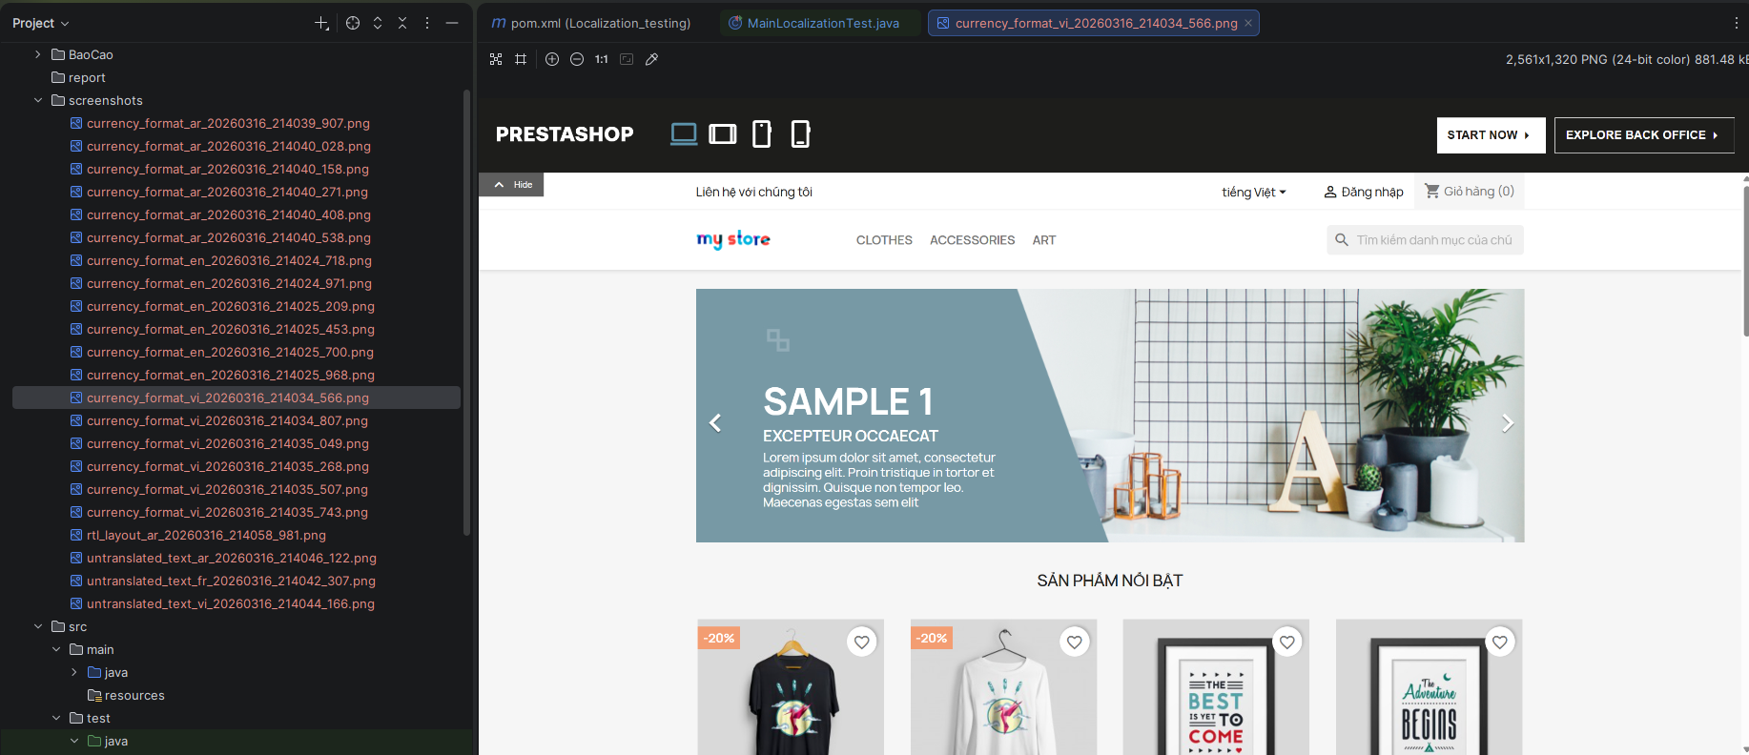
Trích xuất Log Console: Trong quá trình chạy, console in ra tiến trình chi tiết để QA dễ dàng theo dõi (Traceability):
[CURRENCY] Kiểm tra tiền tệ — Tiếng Việt
✗ "22,94 €" — Symbol '€' không thuộc [₫, VND] | Giá: 22,94 €
[LAYOUT] Kiểm tra direction — العربية
✗ Ngôn ngữ RTL nhưng trang không có dir="rtl"

6.5 Nhận xét về Automation
a. Những điểm làm được (Ưu điểm):
- Áp dụng thành công các Design Pattern hiện đại, giúp cấu trúc code rất "sạch" (Clean Code), dễ dàng mở rộng để test thêm ngôn ngữ mới (như tiếng Đức, Tây Ban Nha) chỉ bằng cách tạo thêm 1 file Strategy và đăng ký vào Enum.
- Tốc độ thực thi cực nhanh (hoàn thành 24 bài kiểm tra phức tạp về chuỗi và UI chỉ trong hơn 1 phút), vượt trội hoàn toàn so với việc con người tự click và soi từng dòng chữ.
- Bắt lỗi chuẩn xác các trường hợp khuất tầm nhìn, đặc biệt là các văn bản tràn viền (Text Overflow) chỉ chênh lệch vài Pixel nhờ dùng JavaScript can thiệp sâu.
b. Những hạn chế và Khó khăn:
- Kịch bản tự động hóa Localization chỉ có thể kiểm tra định dạng vật lý (Ký tự, hướng chữ) và "so khớp chuỗi" cứng (Hardcoded Text matching). Framework không thể hiểu được ngữ nghĩa (Semantics), tức là nếu một từ được dịch ra tiếng Pháp nhưng dịch sai ý nghĩa, hệ thống Automation vẫn đánh giá là PASS vì nó không phải là tiếng Anh.
- Automation Script phụ thuộc nhiều vào tốc độ tải trang Demo PrestaShop của máy chủ nước ngoài. Nếu mạng chập chờn, các phần tử DOM tải chậm có thể gây ra hiện tượng Flaky Test (Test chập chờn lúc Pass lúc Fail).

PHẦN 7: BÁO CÁO LỖI (BUG REPORT)

7.1 Danh sách và Phân loại lỗi theo mức độ nghiêm trọng
Trong quá trình thực thi 24 kịch bản kiểm thử (Test Cases), hệ thống tự động đã phát hiện tổng cộng 07 lỗi (Bugs) liên quan đến bản địa hóa. Các lỗi này được phân loại dựa trên mức độ ảnh hưởng đến trải nghiệm người dùng và logic hệ thống:
- Mức độ Nghiêm trọng (Critical) - 04 lỗi: Bao gồm các lỗi sai lệch hoàn toàn về định dạng tiền tệ (chỉ hiển thị Euro) ở các ngôn ngữ EN, VI, AR và lỗi không đảo chiều giao diện (RTL) cho tiếng Ả Rập.
- Mức độ Cao (High) - 03 lỗi: Lỗi dịch thuật sót nhiều từ khóa gốc tiếng Anh ở khu vực Menu, Thanh tìm kiếm và Footer của bản tiếng Pháp, tiếng Việt và tiếng Ả Rập.
- Mức độ Trung bình/Thấp (Minor) - 0 lỗi: Không ghi nhận lỗi nhỏ về mặt thẩm mỹ.

7.2 Biểu đồ thống kê Bug
- Biểu đồ 1: Biểu đồ tròn - Phân loại theo Mức độ nghiêm trọng.

  - Critical: 4 bugs (57.1%)
  - High: 3 bugs (42.9%)
- Biểu đồ 2: Biểu đồ cột - Phân bổ lỗi theo Module.

  - Tiền tệ (Currency): 3 bugs
  - Dịch thuật (Translation): 3 bugs
  - Giao diện RTL (Layout): 1 bug

7.3 Chi tiết các lỗi tiêu biểu (Bug Report Detail)
Dưới đây là chi tiết 3 lỗi nghiêm trọng nhất được trích xuất từ hệ thống tự động và xác minh lại thủ công.
BUG_LOC_001: Lỗi định dạng tiền tệ toàn cầu (Euro hardcoded)
Bug ID | Tiêu đề | Module | Mức độ | Ưu tiên | Bước tái hiện | Kết quả mong đợi | Kết quả thực tế | Trạng thái
BUG_001 | Ký hiệu tiền tệ sai: luôn hiển thị '€' thay vì tiền tệ địa phương | Currency | Critical | High | 1. Truy cập trang chủ Demo  2. Đổi ngôn ngữ sang Tiếng Việt (hoặc Anh, Ả Rập)  3. Kiểm tra thẻ giá sản phẩm | Tiếng Việt phải hiển thị ₫ (VD: 1.234,56 ₫). Tiếng Anh phải hiển thị $. | Hệ thống vẫn hiển thị € (VD: 22,94 €) cho mọi quốc gia. | Open
- Hình ảnh minh chứng:
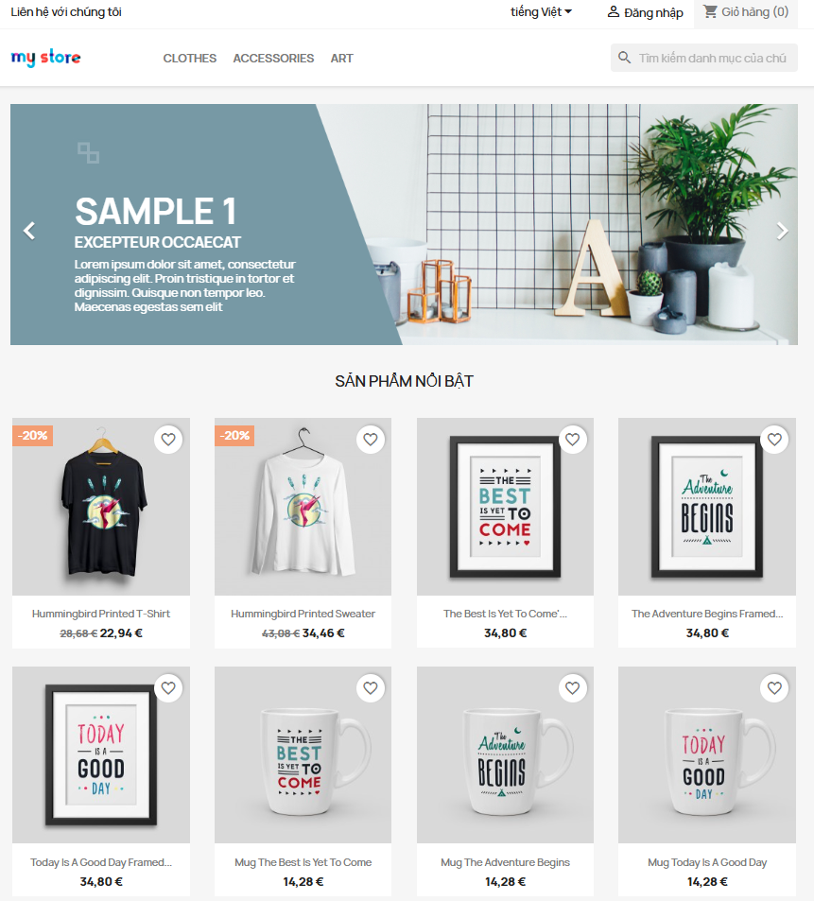
BUG_LOC_002: Lỗi không kích hoạt giao diện phải-sang-trái (RTL) cho Tiếng Ả Rập
Bug ID | Tiêu đề | Module | Mức độ | Ưu tiên | Bước tái hiện | Kết quả mong đợi | Kết quả thực tế | Trạng thái
BUG_002 | Giao diện Arabic không lật ngược, thiếu thẻ dir="rtl" | Layout (RTL) | Critical | High | 1. Truy cập trang chủ Demo  2. Đổi ngôn ngữ sang Tiếng Ả Rập (العربية)  3. Inspect thẻ HTML | Giao diện lật phải, thẻ HTML có thuộc tính dir="rtl". | Thẻ HTML thiếu thuộc tính dir. Giao diện vẫn căn lề trái như Tiếng Anh. | Open
- Hình ảnh minh chứng:
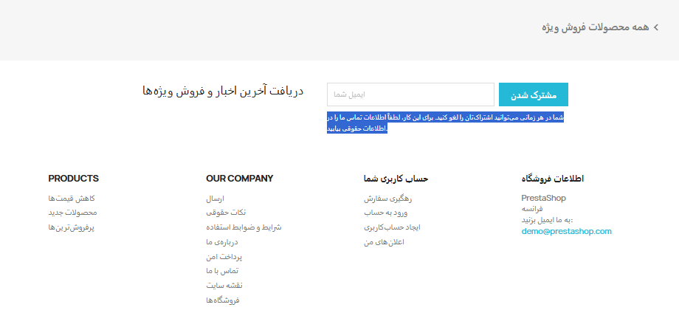
BUG_LOC_003: Sót dịch thuật văn bản (Hardcoded Text) trên nhiều ngôn ngữ
Bug ID | Tiêu đề | Module | Mức độ | Ưu tiên | Bước tái hiện | Kết quả mong đợi | Kết quả thực tế | Trạng thái
BUG_003 | Hiển thị cụm từ tiếng Anh chưa dịch ở bản Tiếng Việt, Pháp, Ả Rập | Content | High | Medium | 1. Truy cập trang chủ Demo  2. Chuyển sang Tiếng Việt (hoặc Pháp, Ả Rập)  3. Cuộn kiểm tra Menu, Footer | Các cụm từ phải được dịch sang ngôn ngữ đích tương ứng. | Hệ thống phát hiện hàng loạt từ khóa gốc tiếng Anh chưa được dịch. Cụ thể:  - Tiếng Việt (7 từ): "About us", "Secure payment", "Terms and Conditions", "Clothes", "Accessories", "Search".  - Tiếng Ả Rập (8 từ): "About us", "Legal Notice", "Secure payment", "Terms and Conditions", "Clothes", "Accessories", "Search", "Delivery".  - Tiếng Pháp (1 từ): "Search". | Open
- Hình ảnh minh chứng:
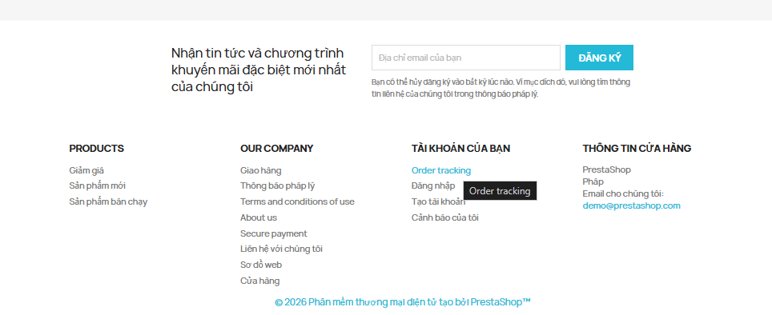

PHẦN 8: TỔNG KẾT VÀ ĐÁNH GIÁ

8.1 Tổng hợp kết quả toàn bộ quá trình kiểm thử
Quá trình kiểm thử bản địa hóa (Localization Testing) trên hệ thống PrestaShop Demo đã được thực hiện thành công theo đúng kế hoạch đề ra. Tổng kết lại các số liệu quan trọng như sau:
- Em đã thiết kế và tự động hóa thành công 24 Test Cases bao phủ 6 module chức năng cốt lõi trên 4 nhóm ngôn ngữ (Anh, Pháp, Việt, Ả Rập).
- Tỷ lệ thực thi: 12 Pass (50.0%), 7 Fail (29.2%), 5 Ignored (20.8%).
- Phát hiện và báo cáo chi tiết 07 lỗi (Bugs), trong đó có 4 lỗi mức độ Critical liên quan đến sai lệch tiền tệ toàn cầu và vỡ bố cục giao diện RTL, cùng 3 lỗi High liên quan đến thiếu dịch thuật.
- Tổng thời gian chạy tự động toàn bộ kịch bản chỉ mất khoảng 1 phút 20 giây, tiết kiệm đáng kể thời gian so với kiểm thử thủ công.

8.2 Đánh giá chất lượng ứng dụng sau kiểm thử
Dựa trên kết quả thực thi, em đánh giá nền tảng PrestaShop (phiên bản Demo) như sau:
- Điểm mạnh: Ứng dụng có nền tảng giao diện (UI/CSS) xử lý rất tốt việc co giãn văn bản. Khi chuyển sang các ngôn ngữ có độ dài từ vựng lớn như tiếng Pháp hay tiếng Việt, các nút bấm và menu không bị tràn chữ (Overflow) hay vỡ khung. Hệ thống mã hóa (Charset) cũng hiển thị hoàn hảo các ký tự đặc biệt.
- Điểm yếu: Cấu hình lõi của bản Demo đang bị thiết lập sai logic Localization. Việc "fix cứng" (hardcode) đồng Euro cho mọi quốc gia và quên kích hoạt thẻ <html dir="rtl"> cho nhóm ngôn ngữ Ả Rập là những lỗi chí mạng.
- Kết luận: Ứng dụng ở trạng thái Demo hiện tại CHƯA ĐẠT điều kiện để phát hành toàn cầu (Go-Global) nếu không có sự can thiệp sửa đổi cấu hình từ phía Backend.

8.3 Những gì em làm được / chưa làm được
a. Những gì em đã làm được:
- Xây dựng thành công Automation Framework từ con số không, áp dụng tốt các Design Pattern (Strategy Pattern, Page Object Model) giúp mã nguồn Clean Code và dễ bảo trì.
- Tích hợp thành công chức năng tự động chụp ảnh màn hình (Screenshot) làm bằng chứng lưu vết khi phát hiện lỗi.
- Kết hợp nhuần nhuyễn cả 2 phương pháp: Kiểm thử Hộp Đen (thiết kế bộ Test Case UI) và Kiểm thử Hộp Trắng (vẽ Đồ thị luồng điều khiển CFG, tính độ phức tạp thuật toán cho mã nguồn logic).
b. Những gì em chưa làm được:
- Do giới hạn môi trường là bản Demo không có quyền truy cập Admin, em không thể kiểm tra sâu vào Database để xem cơ chế lưu trữ các chuỗi dịch thuật (Translation Strings).
- Script phát hiện văn bản chưa dịch (Untranslated Text) hiện tại mới chỉ dựa trên việc "so khớp chuỗi tĩnh" (Hardcoded Regex Matching) theo một danh sách từ khóa cấm có sẵn. Hệ thống chưa có khả năng tự hiểu ngữ nghĩa sâu sắc nếu từ đó bị dịch sai ngữ cảnh.

8.4 Bài học kinh nghiệm rút ra
Thông qua đồ án này, em đã đúc kết được nhiều bài học thực tiễn về nghề Kiểm thử Phần mềm:
- Kiểm thử Bản địa hóa không chỉ là Dịch thuật (Translation vs. Localization): Dịch đúng từ vựng là chưa đủ. Một hệ thống bản địa hóa tốt phải hiểu văn hóa người dùng (VD: Người Việt dùng dấu phẩy cho số thập phân nhưng người Mỹ dùng dấu chấm, người Ả Rập đọc từ phải sang trái).
- Kỹ năng xử lý Trạng thái động (Dynamic Waits): Trong Automation, việc mạng chập chờn gây lỗi Timeout là rất phổ biến. Em đã học được cách từ bỏ Thread.sleep() cứng nhắc để chuyển sang dùng WebDriverWait (Explicit Wait), giúp kịch bản chạy ổn định và thông minh hơn.
- Tầm quan trọng của Thiết kế Kiến trúc (Architecture Design): Việc áp dụng Strategy Pattern ngay từ đầu giúp em dễ dàng thêm 1 ngôn ngữ mới (ví dụ Tiếng Đức) chỉ trong 5 phút mà không phải sửa lại hàng trăm dòng code cũ.

8.5 Đề xuất cải tiến ứng dụng / quy trình kiểm thử
a. Đề xuất cải tiến ứng dụng (Đối với Dev Team PrestaShop):
- Dynamic Currency Rendering: Tháo bỏ cấu hình mặc định (Fallback) là Euro. Hệ thống cần tự động Map mã Locale của người dùng với ký hiệu tiền tệ tương ứng trong Database.
- RTL Trigger: Lập trình thẻ <html> động. Ví dụ: Nếu người dùng chọn lang="ar", hệ thống phải tự động render thêm thuộc tính dir="rtl" để trình duyệt tự lật ngược CSS.
- Bổ sung Language Pack: Cập nhật lại kho từ vựng cho tiếng Việt và tiếng Ả Rập, đặc biệt là các thành phần tĩnh ở Footer.
b. Đề xuất cải tiến quy trình kiểm thử (Đối với QA Team):
- Tích hợp CI/CD Pipeline: Trong tương lai, bộ Test Suite tự động này nên được tích hợp vào Jenkins hoặc GitHub Actions. Mỗi khi Developer đẩy (Push) một đoạn code giao diện mới lên server, hệ thống sẽ tự động chạy ngầm 24 Test Case này để đảm bảo không xảy ra lỗi hồi quy (Regression Test).
- Ứng dụng AI vào kiểm tra Dịch thuật: Tích hợp API của các mô hình ngôn ngữ lớn (như ChatGPT hoặc Google Cloud Translation) vào mã nguồn Automation để hệ thống có thể tự đánh giá "ngữ nghĩa" của bản dịch thay vì chỉ so khớp từ khóa cứng nhắc.

PHẦN 9: TÀI LIỆU THAM KHẢO
Tài liệu Tiếng Việt:
- Phạm Ngọc Hùng, và Trịnh Nhật Tiến. (2014). Giáo trình Kiểm thử phần mềm. Nhà xuất bản Đại học Quốc gia Hà Nội.
- Nguyễn Văn Vỵ. (2019). Phân tích thiết kế và kiểm thử phần mềm. Nhà xuất bản Thông tin và Truyền thông.
Tài liệu Tiếng Anh và Nền tảng:
3. Garcia, B. (2023). WebDriverManager: Automatic management of Selenium WebDriver binaries. GitHub. Truy cập từ https://github.com/bonigarcia/webdrivermanager
4. PrestaShop. (2024). PrestaShop Demo. Truy cập từ https://demo.prestashop.com/
5. Selenium Project. (2023). Selenium WebDriver Documentation. Truy cập từ https://www.selenium.dev/documentation/webdriver/
6. The JUnit Team. (2023). JUnit 5 User Guide. Truy cập từ https://junit.org/junit5/docs/current/user-guide/
7. W3C. (2023). Structural markup and right-to-left text in HTML. World Wide Web Consortium. Truy cập từ https://www.w3.org/International/questions/qa-html-dir

